Prof. Jerbić: Robotika postaje svojevrsna umjetnost znanosti i tehnike
⁰
Zg-magazin 12. lipnja 2015.

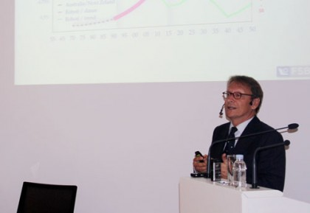
Danas je robotika velika prilika, ali i opasnost. Globalni trendovi pokazuju će se do 2050. godine drastično smanjiti broj zaposlenih u izradi materijalnih dobara, jer će ih zamijeniti roboti. S druge strane, procjenjuje se kako će se otvoriti 3 milijuna radnih mjesta kao posljedica korištenja milijun robota

Najnovija dostignuća u robotici i pogled u budućnost bile su teme predavanja pod nazivom Kognitivni strojevi – izazovi transdisciplinarnosti profesora dr. Bojana Jerbića sa zagrebačkog Fakulteta strojarstva i brodogradnje održanog u četvrtak u Knjižnici Hrvatske akademije znanosti i umjetnosti (HAZU).
“Stvarno inteligentan robot bi trebao biti sposoban izgraditi model samog sebe”.
„Ne trebamo se bojati da će roboti imati visoku kognitivnu funkciju, a naša trenutna istraživanja temelje se na kognitivnom funkcioniranju robota u okolini. Mislim da će doći do integracije, odnosno robotizacije čovjeka i biologizacije robota, a pitanje je gdje će se oni spojiti“, naveo je profesor.
Danas je robotika velika prilika, ali i opasnost. Globalni trendovi pokazuju će se do 2050. godine drastično smanjiti broj zaposlenih u izradi materijalnih dobara, jer će ih zamijeniti roboti. S druge strane, procjenjuje se kako će se otvoriti 3 milijuna radnih mjesta kao posljedica korištenja milijun robota.
Promjena poslova i uloga čovjeka u njima nije neka novost, no ono što je danas problem je vrlo ubrzani razvoj tehnologije koji nije usklađen s razvojem društva.
„Nalazimo se na prekretnici prema sve većem korištenju robota, i to ne samo u znanstvenim ili industrijskim krugovima, sve je veća njihova prisutnost u svakodnevnom okruženju poput ugostiteljstva“, objašnjava Jerbić.

Robot – stroj koji pretvara informaciju u djelovanje
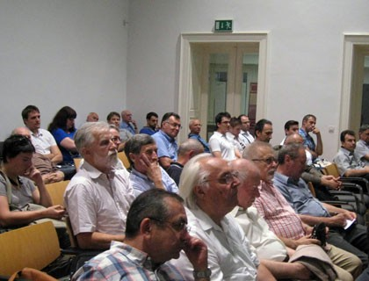
S predavanja u HAZU
Robota jednostavno možemo definirati kao svaki stroj koji informaciju pretvara u djelovanje. Iako im više nije teško narediti da nešto učine, ono što je trenutno izazov je robot koji će razumjeti nas i okolinu, što je teško dosegnuti jer se svaki pojedinac različito izražava, okolina nam je nestrukturirana, a ljudi vladaju kontekstualnim znanjem.
„Ako želimo robote funkcionalno i društveno integrirane u naš svijet, moramo biti u stanju razviti sustave koji će razumjeti nas i našu okolinu“, kazao je profesor.
Jedan od glavnih izazova je kako mapirati sirove podatke u simbolički oblik, na primjer različiti pojedinci jednu običnu stolicu opisuju na više načina, a takav nedostatak generalizacije vodi ka eksploziji kompleksnosti jer svaki simbol treba povezati s brojnim varijantama gubeći pri tome kontekstualne općenitosti i fleksibilnosti. Drugi je problem vezan za nesavršenost tehničkog sustava koji utječe na njegov kognitivni model, navedeno je tijekom predavanja.

Interakcija robota s okolinom
Takve kognitivne sposobnosti više razine su sposobnosti komunikacije, percepcije i interakcije, usmjeravanje pažnje i emocija te samostalno rukovanje. Cilj je postići interakciju robota s okolinom, odnosno njegovo autonomno ponašanje i prilagođavanje. Stvarno inteligentan robot bi trebao biti sposoban izgraditi model samog sebe, napominje profesor.
„U budućnosti trebamo nove prezentacije znanja o znanju, višu razinu apstrakcije učenja i zaključivanja te harmonizaciju fizičkog i virtualnog jedinstva. Kognitivni sustav bi trebao biti višedimenzionalan, dinamičan i logički neovisan“, poručio je Jerbić.
Nove primjene podrazumijevaju integraciju ljudi i strojeva, ne samo u pogledu suradnje nego i u pogledu biološke integracije. To ujedno znači da će se sve više primjenjivati biološki sustavi za rješavanje tehničkih problema kojima nismo dorasli.
„U 21. stoljeću robotika postaje transdisciplinarno presjecište, svojevrsna umjetnost znanosti i tehnike“, zaključuje profesor.
Ivona Conjar

